**Kurulum üç adımdan oluşmaktadır:**

1. **Java’nın indirilmesi ve yüklenmesi**
2. **PATH ayarlarının yapılması**

**Java’nın indirilmesi ve yüklenmesi**

**Uyarı : Java’yı yüklemek için ziyaret edeceğiniz sitedeki Java’nın versiyonu aşağıdaki versiyondan farklı olabilir! Sitedeki son sürümü yükleyin lütfen...**

|  |  |
| --- | --- |
| Yandaki linkten Java indirilir | <http://www.oracle.com/technetwork/java/javase/downloads/jdk8-downloads-2133151.html>  Yukarıdaki linke gidildiğinde aşağıdaki gibi bir sayfa açılacaktır.    Eğer bilgisayarınız 64 bit ise aşağıda işaretli linkten Java’yı bilgisayarınıza indirip kurun lütfen...  **Not:** İndirmek için “Accept License Aggrement” seçeneğini seçmelisiniz.  **Not:** Java kendini **C:\Program Files\Java\jre1.8.0_144** isimli klasöre (jre1.8.0_144 ismi Java’nın versiyonuna göre değişmektedir) yüklemek isteyecektir. Bunu değiştirmeyin. Kurulumda sürekli Next düğmelerine basarak ilerleyin.    Eğer bilgisayarınız 64 bit değilse aşağıda işaretli linkten Java’yı bilgisayarınıza indirip kurun lütfen...  **Not:** İndirmek için “Accept License Aggrement” seçeneğini seçmelisiniz.  **Not:** Java’yı önerdiği klasöre yükleyin. Kurulumda sürekli Next düğmelerine basarak ilerleyin. |

**PATH ayarlarının yapılması**

Bunun için önce File Explorer’da (Dosya Gezgini) javac ve java dosyalarının yüklendiği yeri bulmalıyız.

Java, **C:\Program Files\Java** klasörüne yüklenecektir. Dosya gezgininde önce bu klasöre gidin.

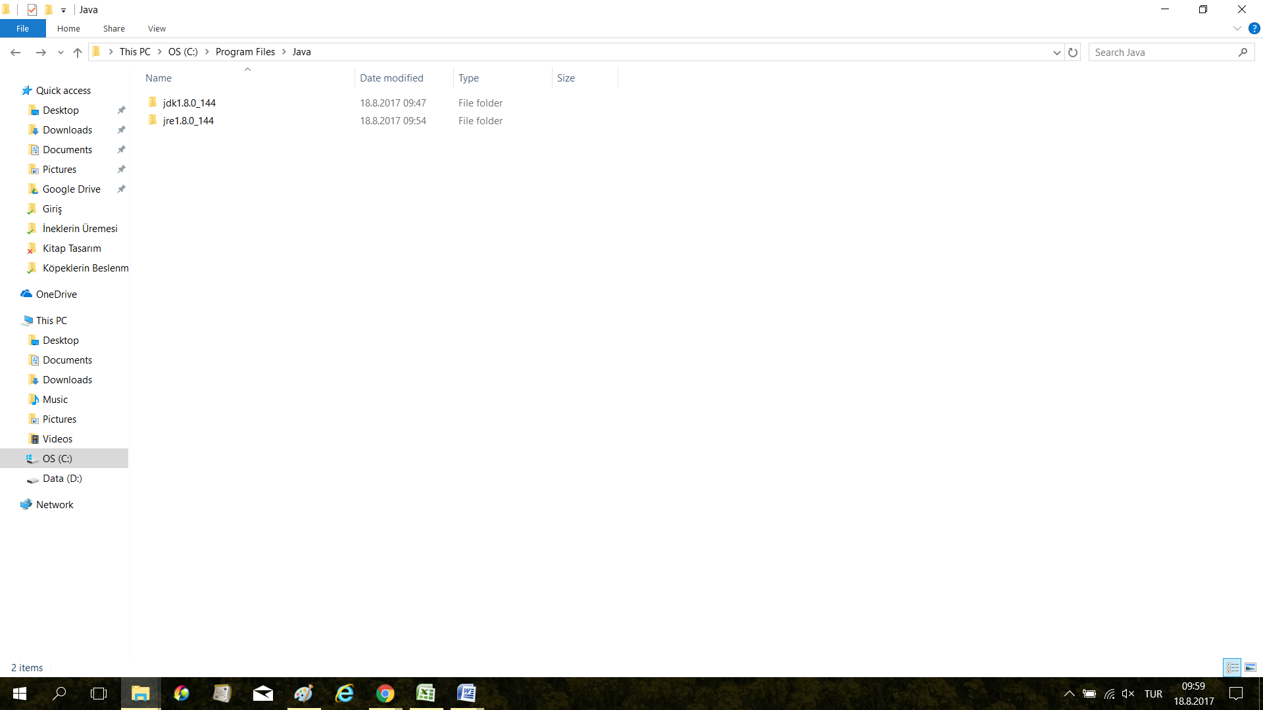

Burada **jdk1.8.0_144** klasörüne geçin.

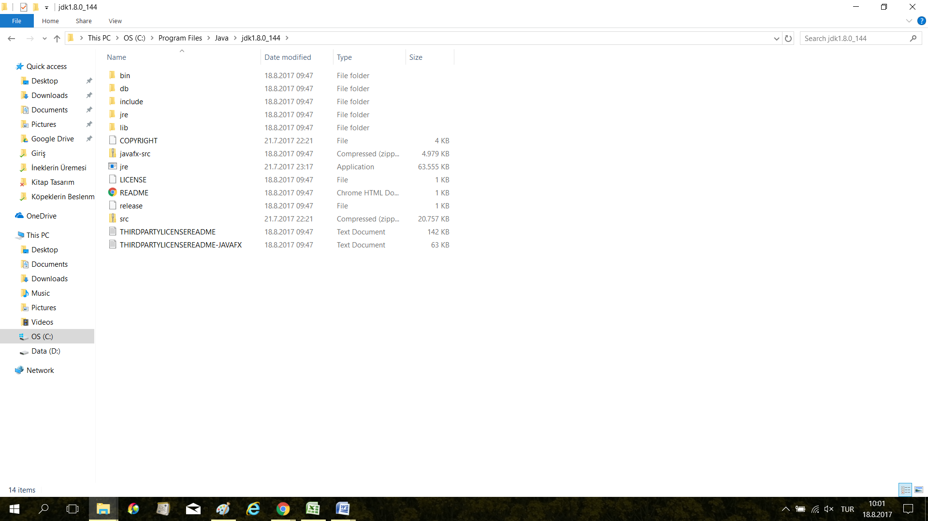

Burada da **bin** klasörüne geçin.

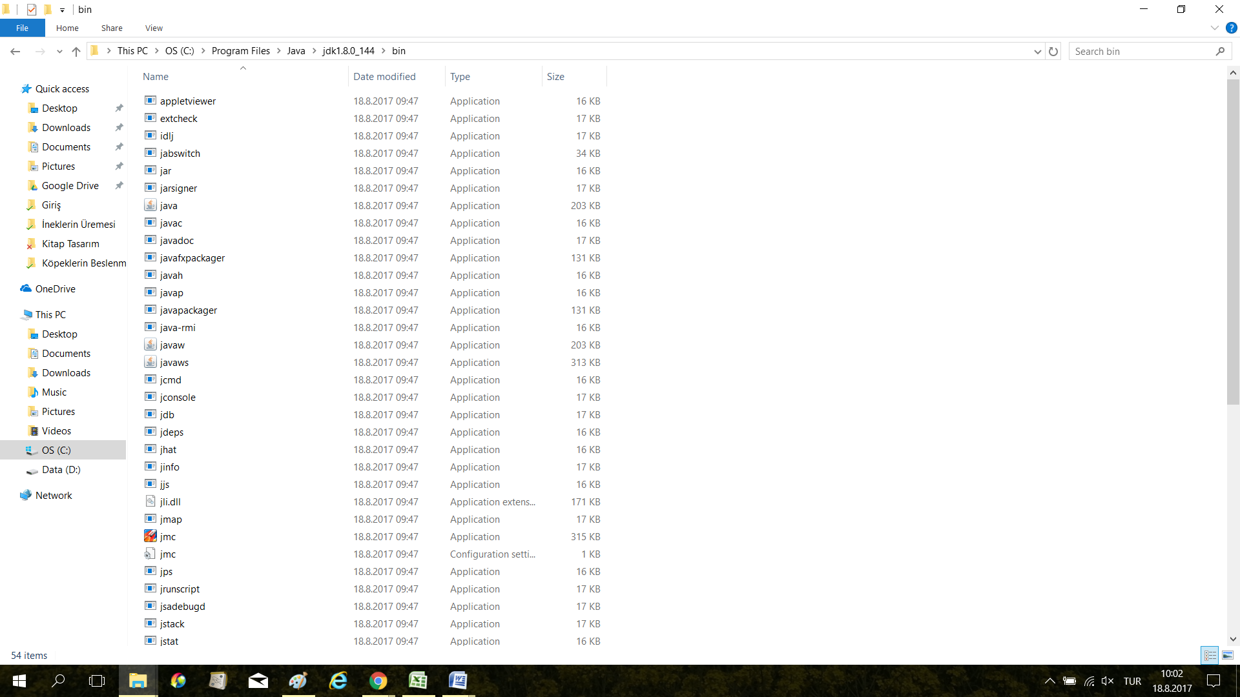

Adres çubuğunda tıklayın ve oradaki adresi (**C:\Program Files\Java\jdk1.8.0_144\bin**) sağ-tıklama/kopyala ile kopyalayın.

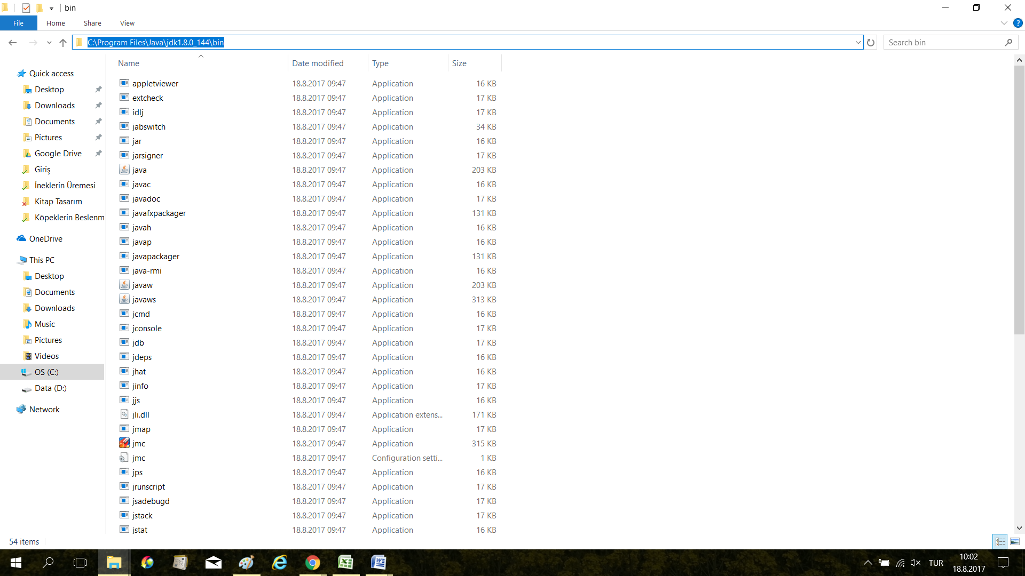

File Explorer’da soldaki adres çubuğunda This PC’de sağ-tıklama ile menüyü açın ve buradan Properties’de tıklayın.

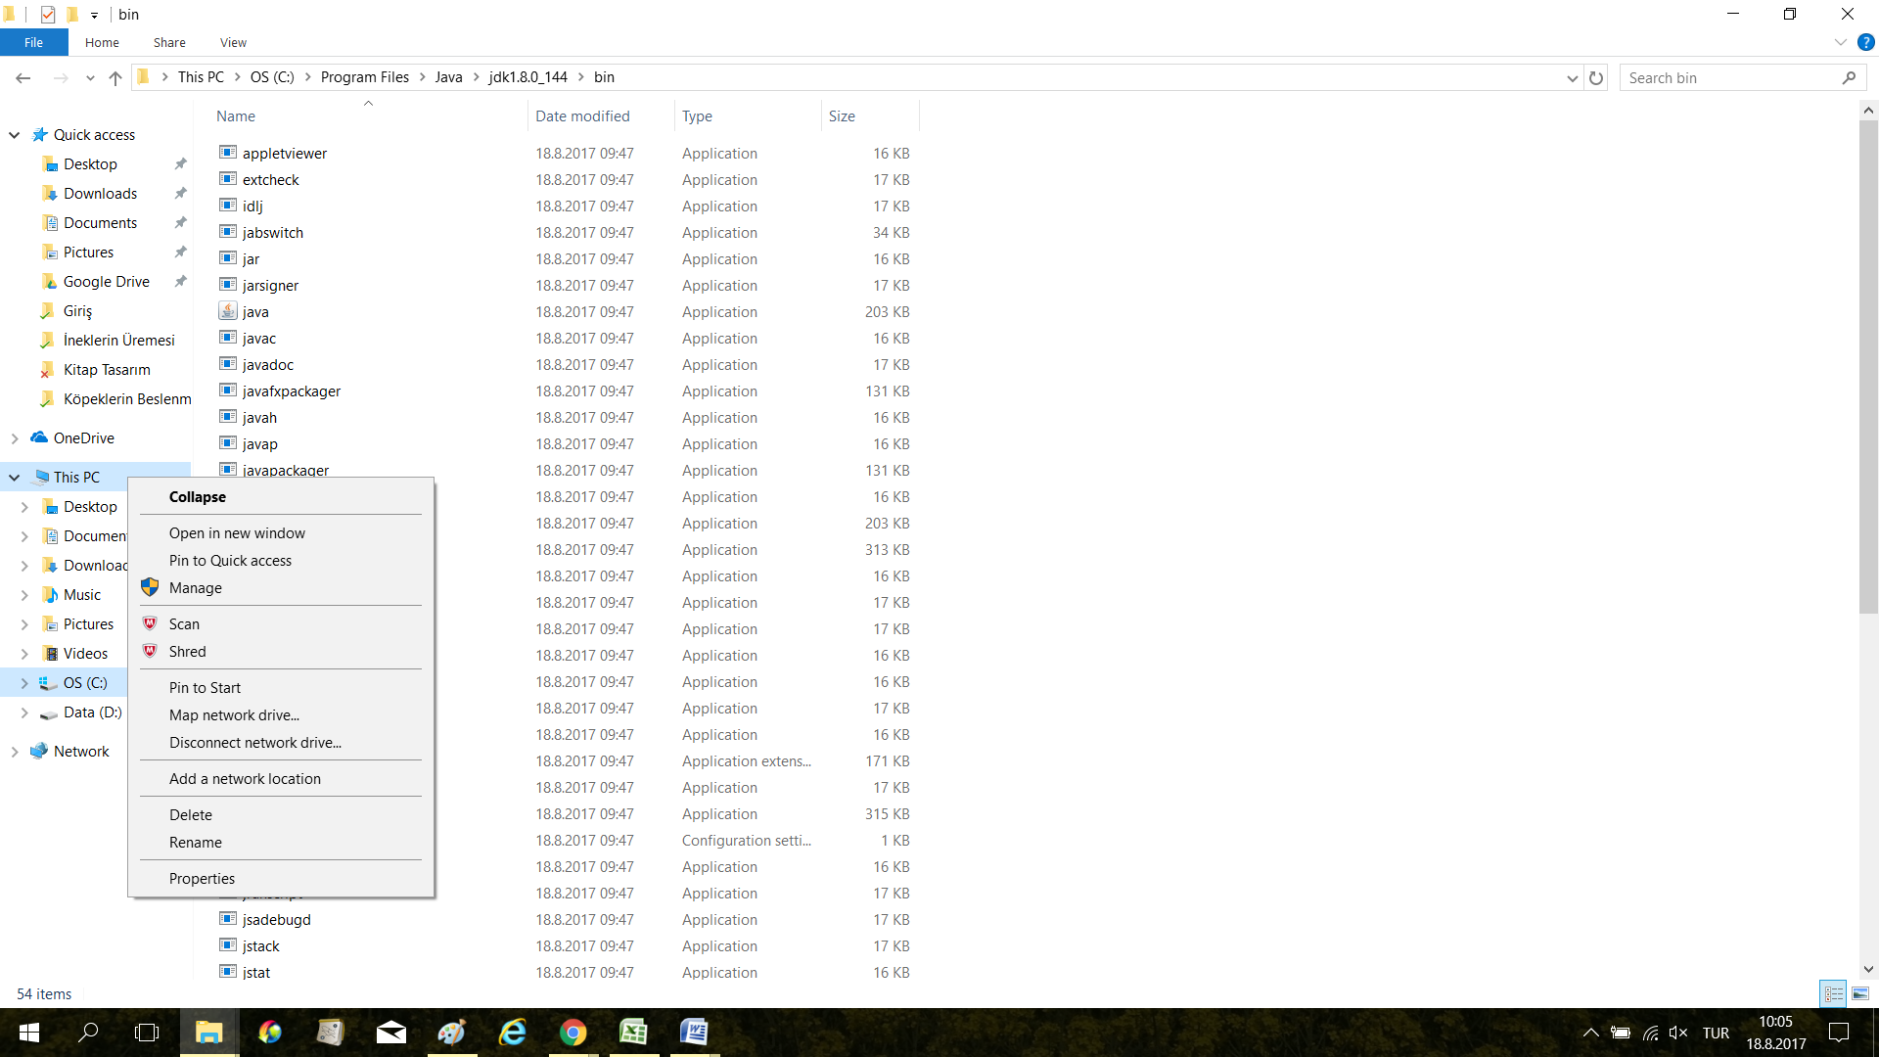

Açılan pencerede Advanced Settings seçeneğini seçin.

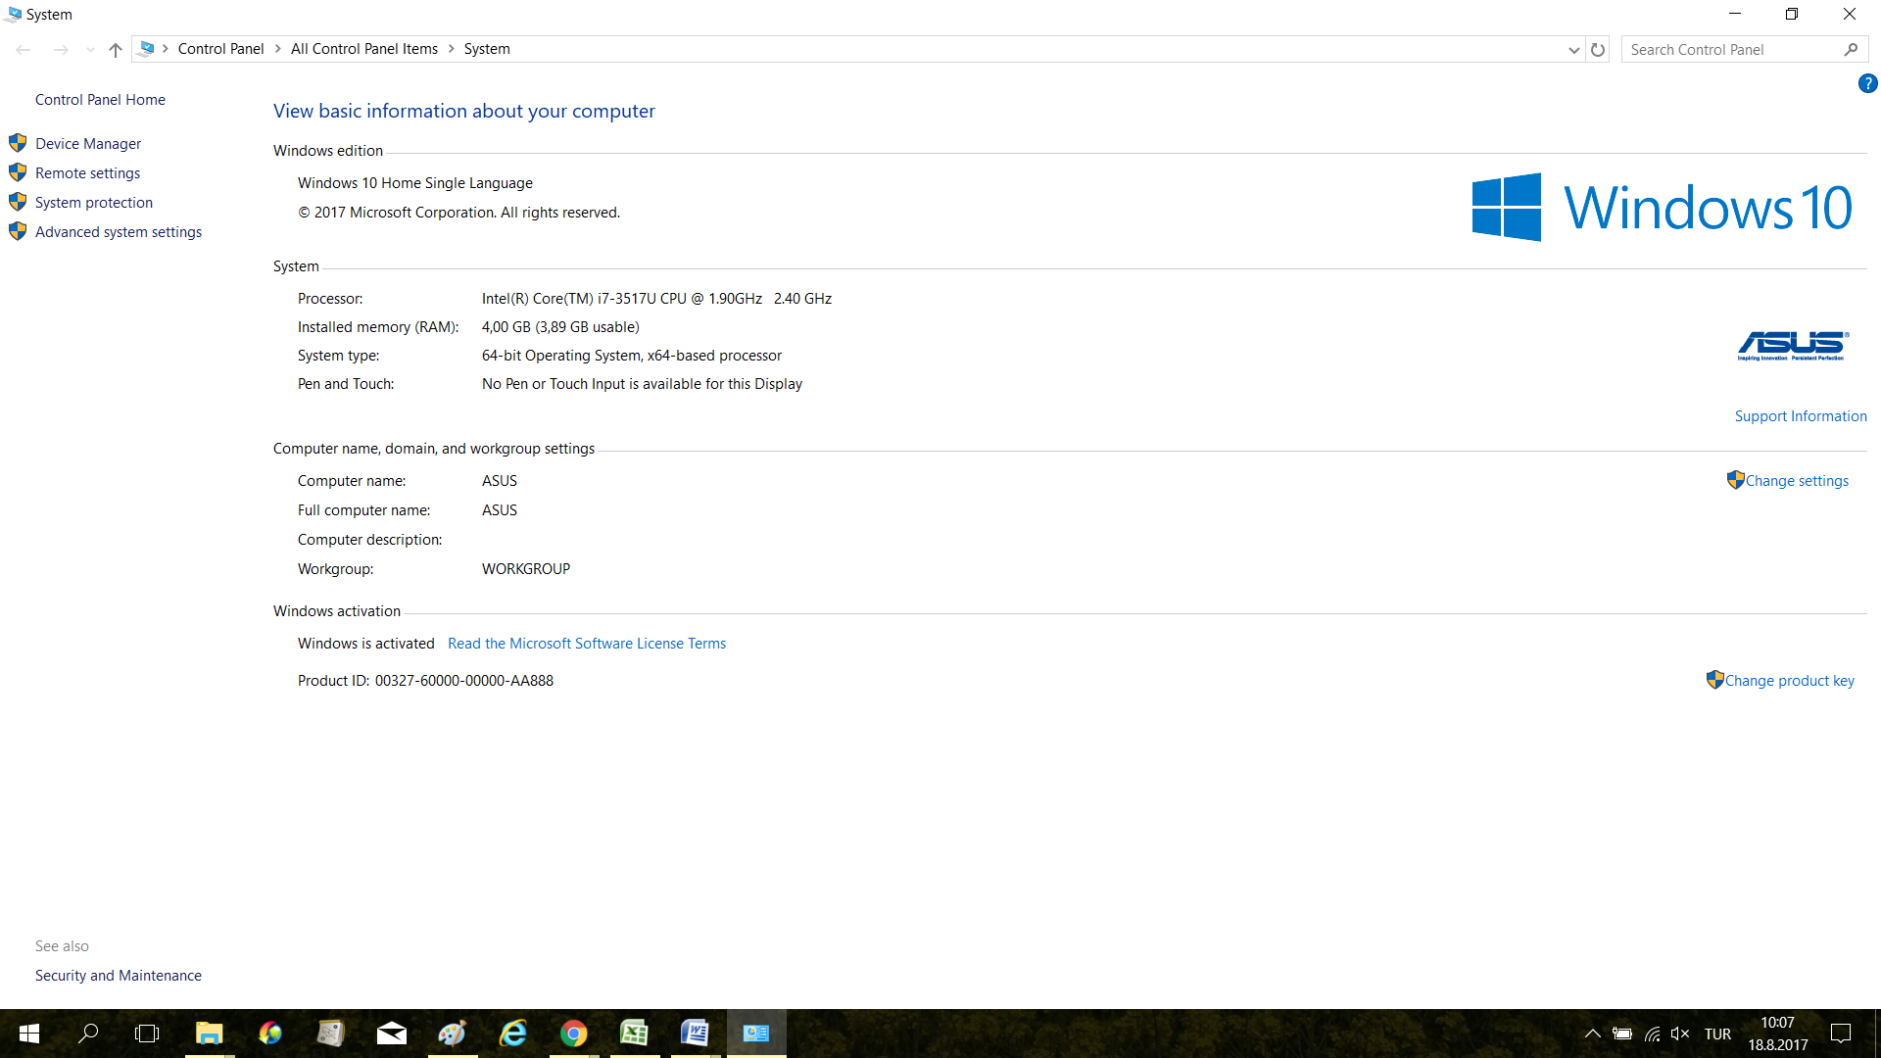

Burada da **Environment Variables...** düğmesinde tıklayın.

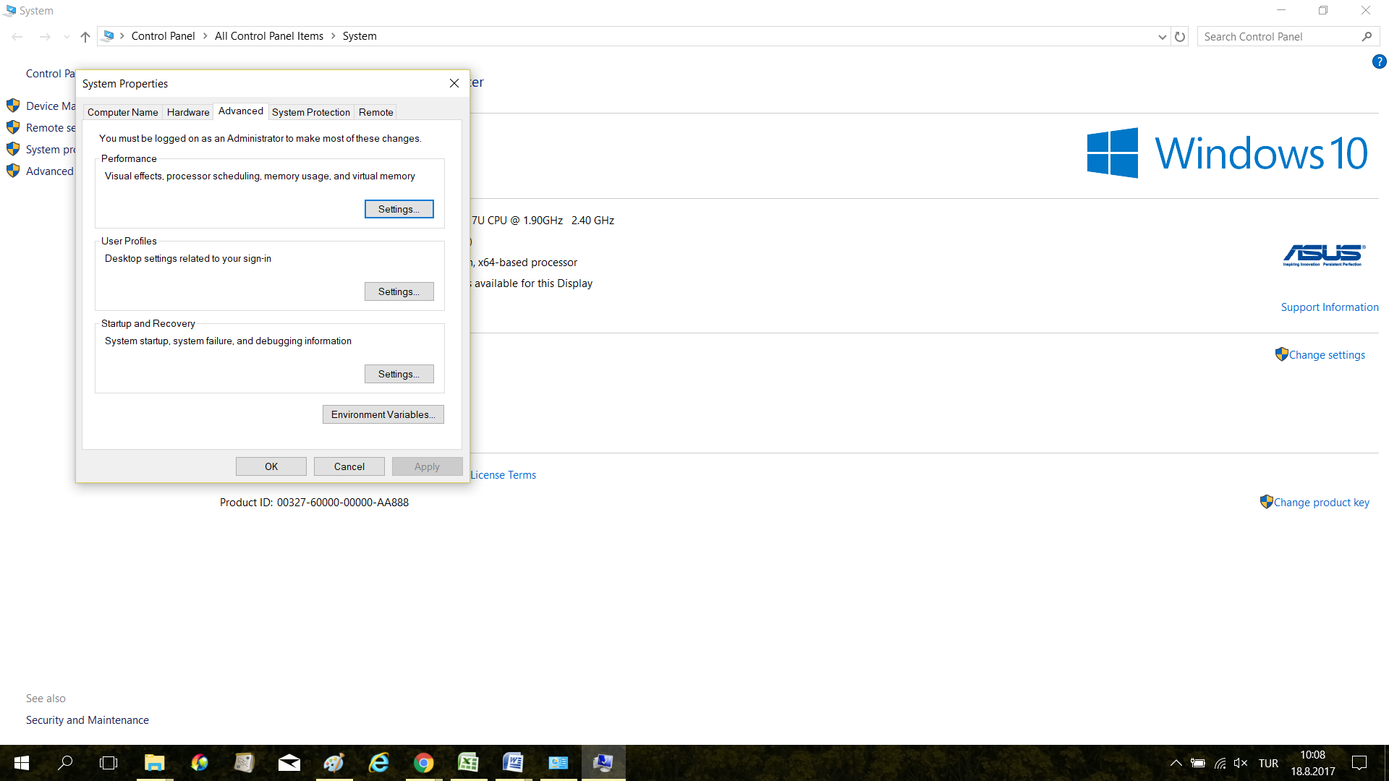

Burada aşağıdaki gibi Path satırını seçin.

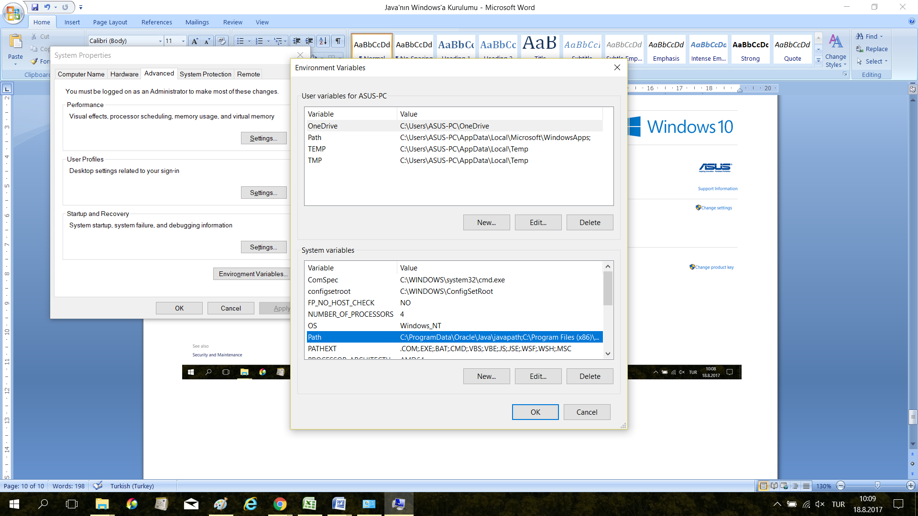

Path satırını seçtikten sonra Edit düğmesinde tıklayın. Aşağıdaki gibi bir pencere açılacaktır.

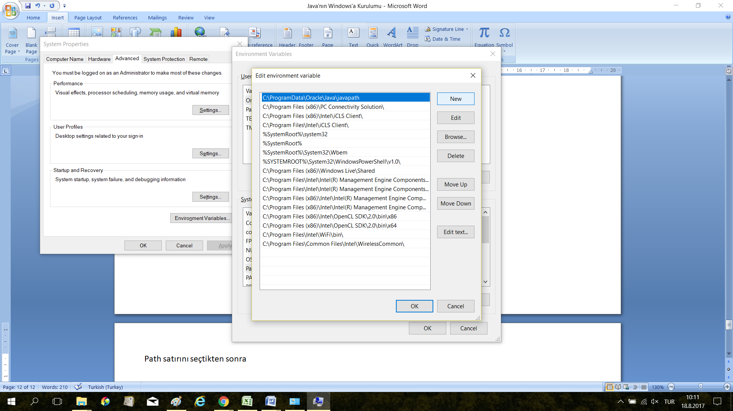

Burada New düğmesinde tıklayın.

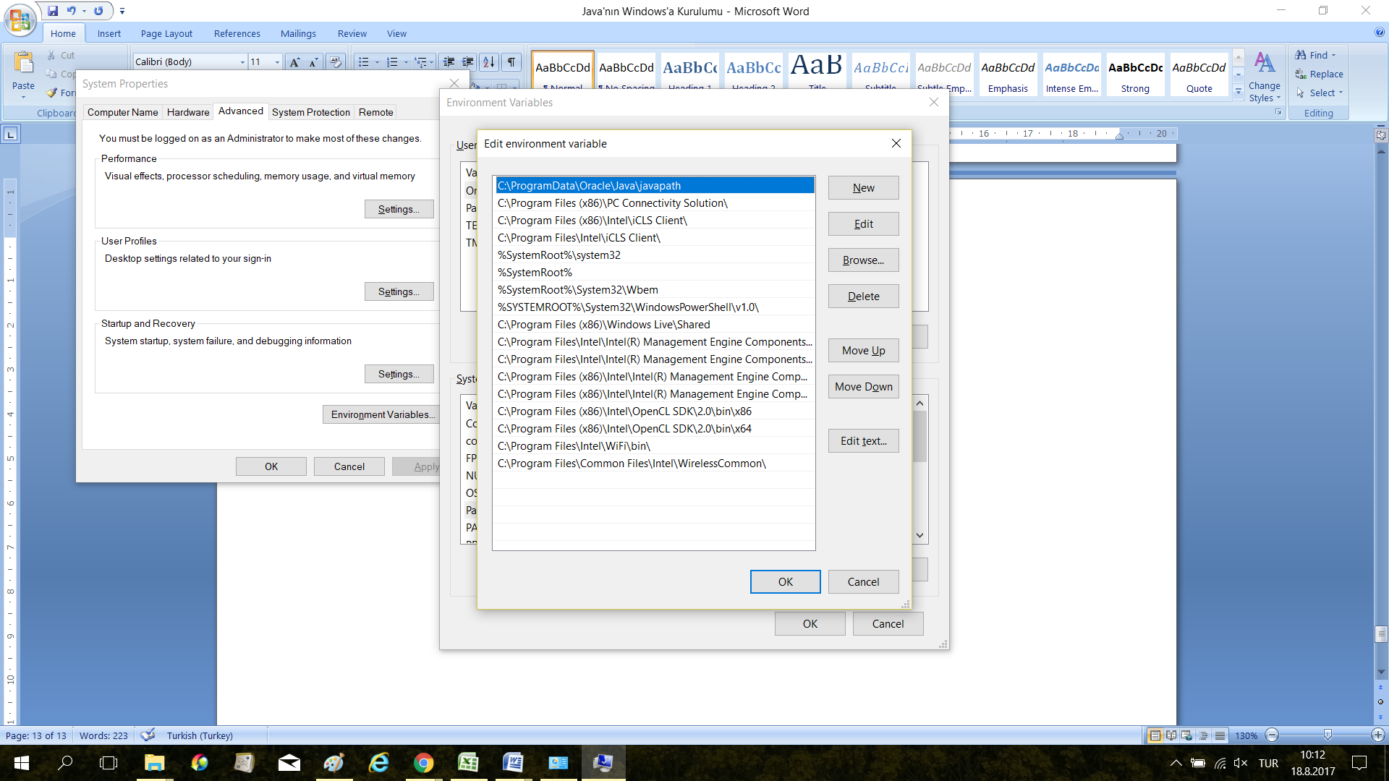

New düğmesinde tıkladığınızda aşağıdaki gibi yeni bir düzenleme kutusu açılacaktır.

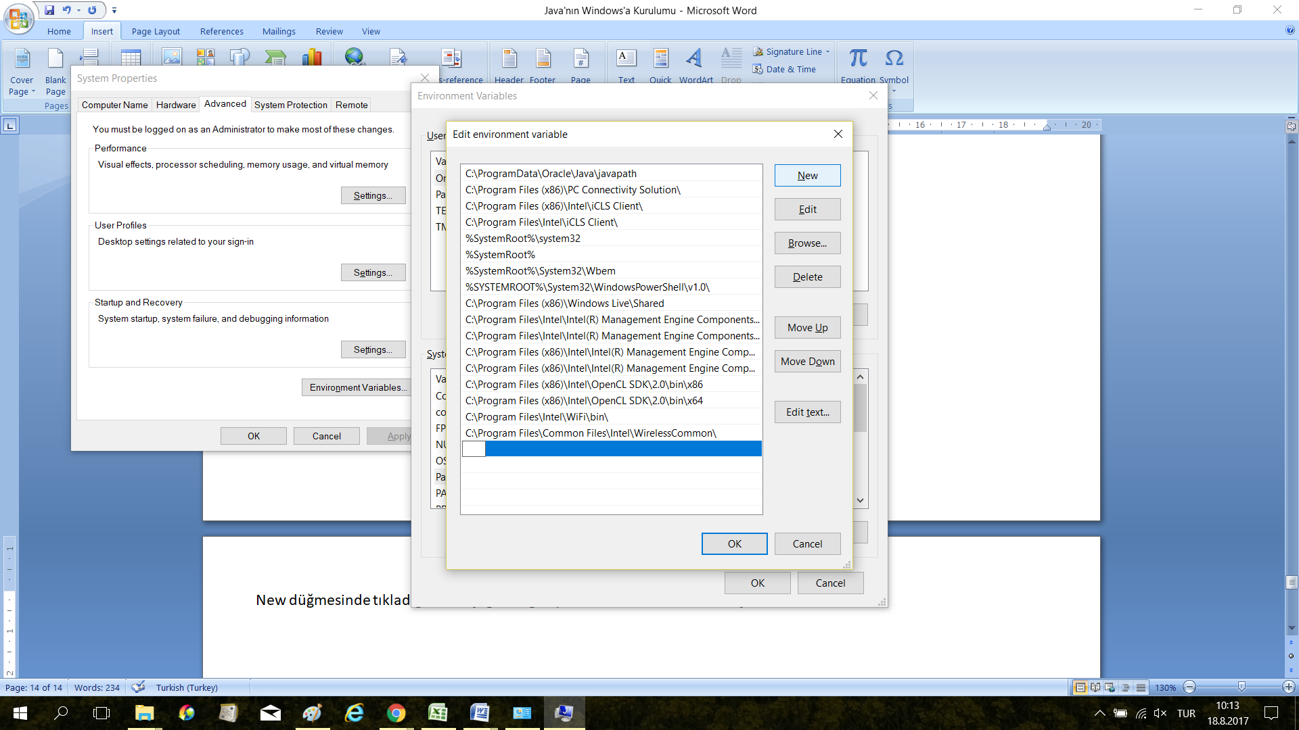

Bu açılan düzenleme kutusuna javac ve java dosyalarının bulunduğu adresi sağ-tıklama/yapıştır ile yapıştırın.

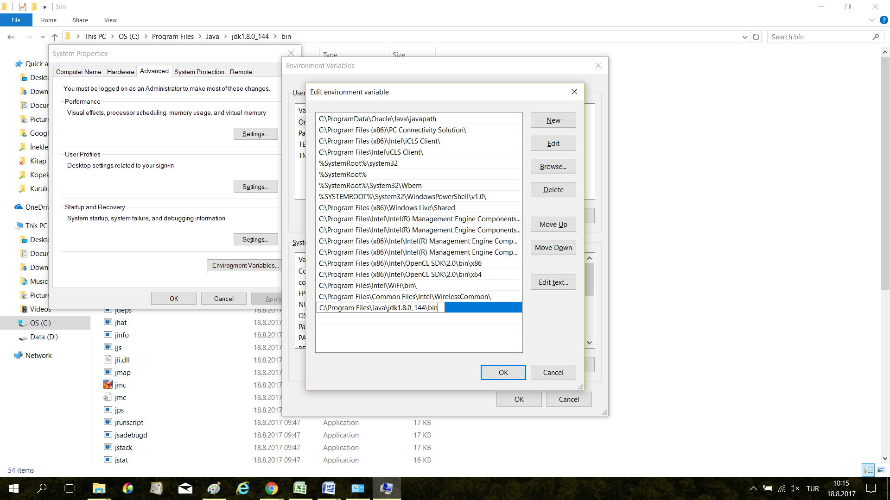

Ve işlemi tamamlamak için OK düğmelerinde tıklayın...